[Nature子刊被撤回，主要原因是大量不同文章间涉嫌图像的重复使用](https://mp.weixin.qq.com/s?__biz=MzIwNzc3MzU3NQ==&mid=2247484339&idx=1&sn=b2c88e92dc13c9450ed75237df9588bb&chksm=96e81c8f0fb881e9aa48eadb628d76e8baa12aab6ae3e18ef803ce58ebde53b57ba9066fb5fb&scene=126&sessionid=1743442217)

[诚信探索](javascript:void(0);)2025-03-26 09:55:12上海

细胞疗法为高度恶性脑肿瘤胶质母细胞瘤 （GBM） 提供了一种有前途的治疗策略。然而，由于缺乏有效的靶点识别和在复制 GBM 患者标准治疗的临床前模型中的严格测试，他们的临床转化受到限制。

2022 年 5 月 19 日，哈佛医学院附属布莱根妇女医院的Deepak Bhere等人在***Nature communications***杂志在线发表题为**“Target receptor identification and subsequent treatment of resected brain tumors with encapsulated and engineered allogeneic stem cells”**的研究论文**，该研究结果表明，可生物降解的水凝胶包封 MSC Bif （EnMSC Bif ） 对手术切除后携带患者来源的侵袭性、原发性和复发性 GBM 肿瘤的小鼠具有深远的治疗效果。**

但是，在2025 年 3 月 21 日，该文章被撤回，**主要原因是不同文章间涉嫌图像的重复使用。**

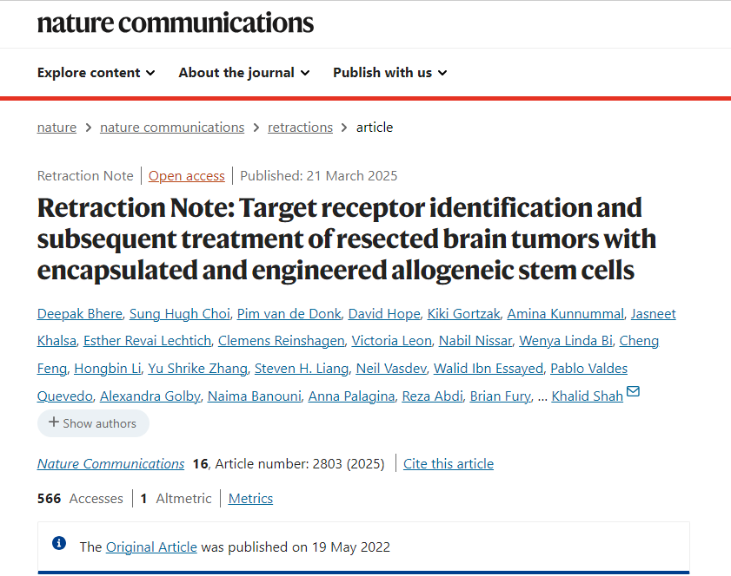

作者已撤回本文。发表后，人们担心本文中提供的数字与许多其他来源之间的图像高度相似，特别是：

图 1e GBM8 DR5 图像与参考文献[1]中的图 1 Tu+Met Casp-1 高度相似;

图 1e GBM18 DR4 图像与参考文献[1]中的图 3b HNSSC （PD） 高度相似;

图 1f GBM31R mCherry 图像与参考文献[2]中的图 5f AGFP+MSC-GFP mCherry 图像高度相似;

图 1f GBM8 DR5 图像与 FisherScientific 网站上参考文献[3]中的 BCHE 抗体图像高度相似。

图 1f GBM8 DR4 图像与参考文献[4]中的图 5c 高度相似;

S2a 两张图像看起来都与 ScienCell 网站[5]上的人骨来源间充质干细胞图像高度相似。

图 S4b 未处理的脑和 EnMSC-Bif50 第 2 周图像分别与图 6 4c AZD9291 15 和 30 mg/kg 高度相似;

图 S4b 肺和肾 EnMSC-Bif500 第 4 周和第 8 周的图像与 参考文献[7]中图 8a的肺（HA-VES7/DOX 和 DOX-Sol）和肾脏（HA-VES4/DOX 和 HA-VES12/DOX）图像高度相似;

图 S4b 大脑 EnMSC-Bif500 第 8 周图像与参考文献[8]中的图 6a 中间图像高度相似;

图 S4b 未处理的肺图像与参考文献[9]中的图 2a 自然衰老组肺图像高度相似; 9

图 S4b 肺 EnMSC-Bif50 第 2 周图像与参考文献[10]中图 4 的肺 WT 图像高度相似;

图 S5a EnMSC-GFP 第 1 天、EnMSC-Bif 第 42 天和 EnMSC-Bif+GCV 第 1 天图像与参考文献[11]中的图 6e d7 和 d15 A172-S TRAIL 图像高度相似。

作者已经审查了数据并确认这些图像被错误地重复使用并且没有适当的参考。

Deepak Bhere、Pim van de Donk、Victoria Leon、Naima Banouni、Reza Abdi、Arthur Hiller、Glenn Prestwich、Hiroaki Wakimoto 和 Khalid Shah 同意此撤回。出版商无法获得 David Hope、Jasneet Khalsa、Esther Revai Lechtich、Hongbin Li、Walid Ibn Essayed、Pablo Valdes Quevedo 和 Gerhard Bauer 的当前电子邮件地址。其他作者均未回复出版商关于此次撤稿的任何信件。

**文中所提文章：**

1.Elrod, H. A. et al. Analysis of death receptor 5 and caspase-8 expression in primary and metastatic head and neck squamous cell carcinoma and their prognostic impact. PLoS One 5, e12178 (2010).

2.Bhere, D. et al. microRNA-7 upregulates death receptor 5 and primes resistant brain tumors to caspase-mediated apoptosis. Neuro Oncol. 20, 215–224 (2018).

3.https://www.fishersci.com/shop/products/mouse-rat-butyrylcholinesterase-bche-antibody-r-d-systems/AF9024SP, accessed 14 October 2024.

4.Kindy, M. S., Yu, J., Zhu, H., Smith, M. T. & Gattoni-Celli, S. A therapeutic cancer vaccine against GL261 murine glioma. J. Transl. Med. 14, 1 (2016).

5.https://sciencellonline.com/human-bone-marrow-derived-mesenchymal-stem-cells/, accessed 14 October 2024.

6.Liu, X. et al. The third-generation EGFR inhibitor AZD9291 overcomes primary resistance by continuously blocking ERK signaling in glioblastoma. J. Exp. Clin. Cancer Res. 38, 219 (2019).

7.Wang, J. et al. The effect of dual-functional hyaluronic acid-vitamin E succinate micelles on targeting delivery of doxorubicin. Int. J. Nanomed. 11, 5851–5870 (2016). https://doi.org/10.2147/IJN.S113882. Nov 7 Retraction in: Int J Nanomedicine. 2024 May 07;19:4041-4042. https://doi.org/10.2147/IJN.S476443

8.Miao, P. et al. Synchrotron radiation X-ray phase-contrast tomography visualizes microvasculature changes in mice brains after ischemic injury. Neural Plast. 2016, 3258494 (2016).

9.Ji, M. et al. Comparison of naturally aging and D-galactose induced aging model in beagle dogs. Exp. Ther. Med. 14, 5881–5888 (2017).

10.Xu, Y. et al. Generation and phenotype identification of PAX4 gene knockout rabbit by CRISPR/Cas9 system. G3 Genes|Genomes|Genetics. 8, 2833–2840 (2018).

11.Cing?z, A. et al. Generation of TRAIL-resistant cell line models reveals distinct adaptive mechanisms for acquired resistance and re-sensitization. Oncogene 40, 3201–3216 (2021).

**参考消息：**

https://bmccancer.biomedcentral.com/articles/10.1186/s12885-025-13878-7